Uso de marihuana en los adolescentes / Adolescent marijuana use

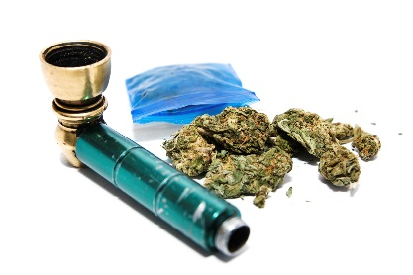
Qué sucede cuando usted consume marihuana:

Cuando la marihuana se fuma o inhala, la frecuencia cardíaca de una persona aumenta, las vías respiratorias se hacen más grandes y las venas de los ojos se expanden, haciendo que los ojos se vean inyectados en sangre (rojos).

Los productos químicos presentes en el humo de la marihuana se desplazan desde los pulmones a la sangre y al resto del cuerpo y el cerebro. El principal producto químico en la marihuana que afecta el cerebro es el THC. Fumar o inhalar marihuana hace que estas cosas sucedan casi de inmediato.
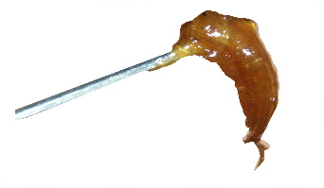
Cuando la marihuana se consume en alimentos o dulces, se necesita más tiempo para sentir sus efectos –por lo general, de 30 minutos a 1 hora–de tal manera que los usuarios pueden comer más THC de lo que querían.
Las altas dosis de marihuana también se hacen en formas que se parecen a la miel (“aceite de hachís”), cera (“budder”) y ámbar duro (“shatter”).

Más efectos del consumo de la marihuana:
El THC puede hacer que el cerebro libere niveles más grandes de una sustancia llamada dopamina. Esto puede crear una sensación de relajación y el efecto que muchos consumidores de marihuana buscan. Las personas consumen marihuana para muchas razones diferentes: para sentirse bien, sentirse mejor, sentirse diferente o para adaptarse.

No todas las personas se sienten bien al consumir marihuana. Algunos se sienten preocupados, asustados, enloquecidos o desconfiados de las personas que los rodean. Las personas que han consumido una gran cantidad de marihuana pueden ver cosas que no existen (alucinaciones), creer en cosas que no tienen sentido (delirios) y perder el sentido de quiénes son.
Aprendizaje y memoria. El consumo de marihuana afecta la zona de aprendizaje del cerebro. Puede ser más difícil estudiar, aprender cosas nuevas o recordar cosas que acaban de suceder. Un estudio encontró que los que usaron mucha marihuana en la adolescencia tenían un IQ más bajo cuando se convirtieron en adultos, incluso si dejan de fumar como adultos.

Coordinación. El THC afecta la zona del cerebro que controla el equilibrio y el movimiento. Estos efectos pueden influir en cómo las personas se desempeñan en el deporte y en los juegos de video.
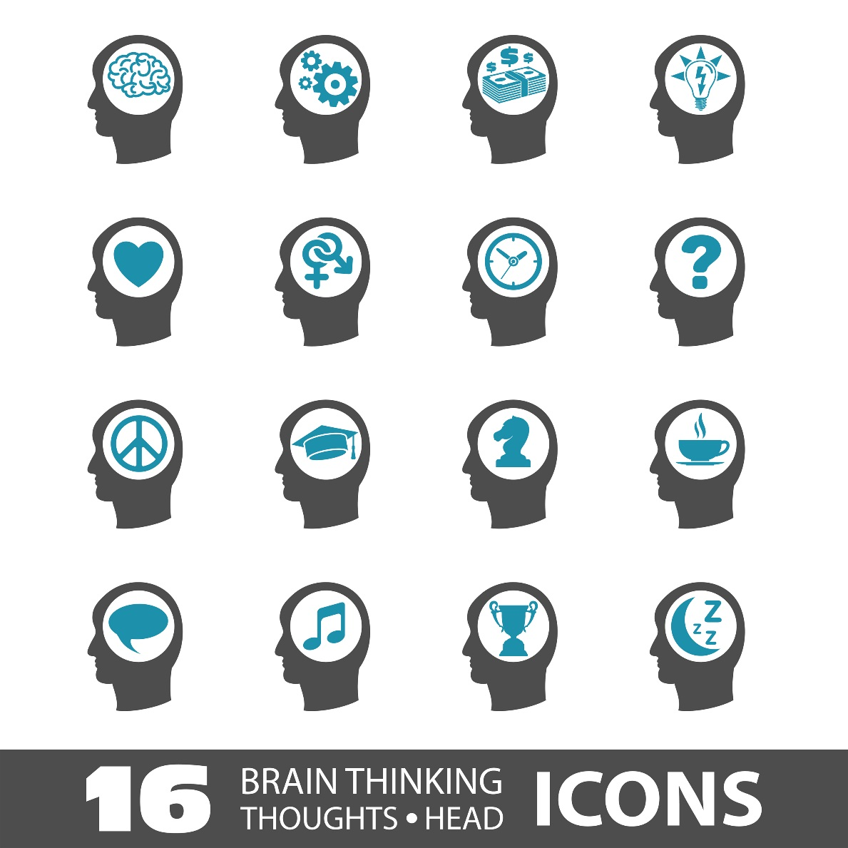
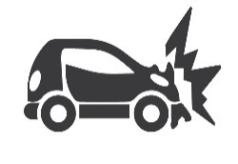
Conducción de automóviles. No es seguro conducir bajo los efectos de la marihuana. La marihuana afecta una serie de habilidades necesarias para una conducción segura: estar alerta, prestar atención y coordinación. La marihuana hace más difícil saber a qué distancia están las cosas. Cuando se consume marihuana, es menos probable reaccionar a las señales y sonidos en la carretera. Estudios muestran que el riesgo de estar en un accidente de tráfico es el doble cuando un conductor consume marihuana.
Toma de decisiones. El THC afecta la parte del cerebro que toma decisiones. El uso de la marihuana puede causar que haga cosas que no podría hacer si usted no está consumiendo marihuana. Cosas como el sexo inseguro, lo que puede conducir a enfermedades de transmisión sexual (ETS) como el VIH. O subirse a un automóvil con alguien que ha estado bebiendo o ha estado fumando marihuana.


Algunas personas piensan que la marihuana ayuda cuando se sienten deprimidas, pero los estudios muestran que fumar marihuana puede empeorar la depresión. Se ha demostrado que los usuarios de marihuana tienen niveles más altos de depresión y más signos de depresión. El uso excesivo de marihuana en la adolescencia puede aumentar el riesgo de depresión en el futuro, especialmente en las chicas.
Los estudios también muestran que el uso de la marihuana aumenta el riesgo de contraer una enfermedad mental llamada esquizofrenia en personas que ya están en riesgo de contraerla.

¿Cómo puede afectar el consumo de marihuana la escuela y la vida social?
Los estudiantes que fuman marihuana tienden a obtener calificaciones más bajas y son más propensos a abandonar la escuela secundaria. Los efectos de la marihuana en la atención, memoria y aprendizaje pueden durar días o semanas. Estos efectos tienen un impacto negativo en el aprendizaje y la motivación. Las personas que consumen marihuana con frecuencia durante mucho tiempo son menos felices con sus vidas y tienen más problemas con los amigos y la familia.
¿Qué es “especia”?
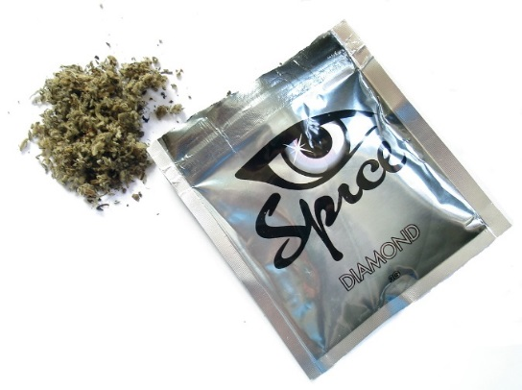
“Especia”, o marihuana sintética (a veces llamada “K2”), se fuma, inhala o come como la marihuana natural. Sus efectos pueden ser más fuertes que la marihuana natural debido a sus productos químicos. A veces, la especia se llama “natural”, “segura” o una versión legal de la marihuana.
Pero la especia está llena de productos químicos que son peligrosos. Miles de adolescentes y adultos jóvenes van a las salas de emergencia cada año después de usar especia porque están vomitando, tienen acelerado el corazón o presión arterial alta, o tienen convulsiones y alucinaciones.


¿La marihuana es adictiva?
Sí: la marihuana puede ser adictiva. Un usuario puede sentir el deseo de usar marihuana una y otra vez para sentirse “eufórico”. Usarla con frecuencia puede hacer que la persona tenga dificultades parar dejar de utilizarla, incluso si quisiera.
Aproximadamente 1 de cada 6 personas que comienzan a utilizarla en la adolescencia se vuelven adicta a la marihuana. Las probabilidades de convertirse en adictos son más altas cuando alguien usa marihuana todos los días.
Lo que causa que una persona se convierta en adicta a la marihuana y otra no depende de muchos factores. Estos factores incluyen la historia familiar (genética), la edad de una persona al comenzar a utilizarla, el uso de otras drogas al mismo tiempo, las relaciones con la familia y amigos, y la participación en actividades positivas o de la escuela.
Las personas que son adictas a la marihuana pueden sentirse mal al dejar de usarla. Estos se llaman síntomas de abstinencia, y pueden incluir:

- Irritabilidad
- Falta de sueño
- Falta de apetito
- Ansiedad
- Deseo de marihuana
Estos efectos pueden durar entre varios días a unas pocas semanas después de suspender el uso de drogas. La recaída (usar la droga después de haberla dejado) es común durante este período, porque las personas también anhelan la droga para aliviar estos síntomas.

This document is available for download at www.sbirtoregon.org. Information compiled from the National Institute on Drug Abuse; National Institutes of Health; U.S. Department of Health and Human Services. All images licensed for use.

